LAPORAN KERJA PRAKTIK

PERAWATAN DAN PERBAIKAN SIMPLEX SEAL SERTA KEKEDAPAN POROS BALING-BALING KAPAL LAUT KM JOHAN FORTUNE DI PT. DOK DAN PERKAPALAN KODJA BAHARI (PERSERO) DKB GALANGAN 1

Diajukan Untuk memenuhi persyaratan
Akademik Sarjana Strata Satu (S–1)


Disususn Oleh :
Dhimar Setyawan Suryo Hanggoro
1803035013

PROGRAM STUDI TEKNIK MESIN
FAKULTAS TEKNOLOGI INDUSTRI DAN INFORMATIKA
UNIVERSITAS MUHAMMADIYAH PROF. DR HAMKA
JAKARTA
2022

LAPORAN KERJA PRAKTIK


PERAWATAN DAN PERBAIKAN SIMPLEX SEAL SERTA KEKEDAPAN POROS BALING-BALING KAPAL LAUT KM JOHAN FORTUNE DI PT. DOK DAN PERKAPALAN KODJA BAHARI (PERSERO) DKB GALANGAN 1

Diajukan Untuk memenuhi persyaratan
Akademik Sarjana Strata Satu (S–1)

Disususn Oleh :
Dhimar Setyawan Suryo Hanggoro
1803035013

PROGRAM STUDI TEKNIK MESIN
FAKULTAS TEKNOLOGI INDUSTRI DAN INFORMATIKA
UNIVERSITAS MUHAMMADIYAH PROF. DR HAMKA
JAKARTA
2022

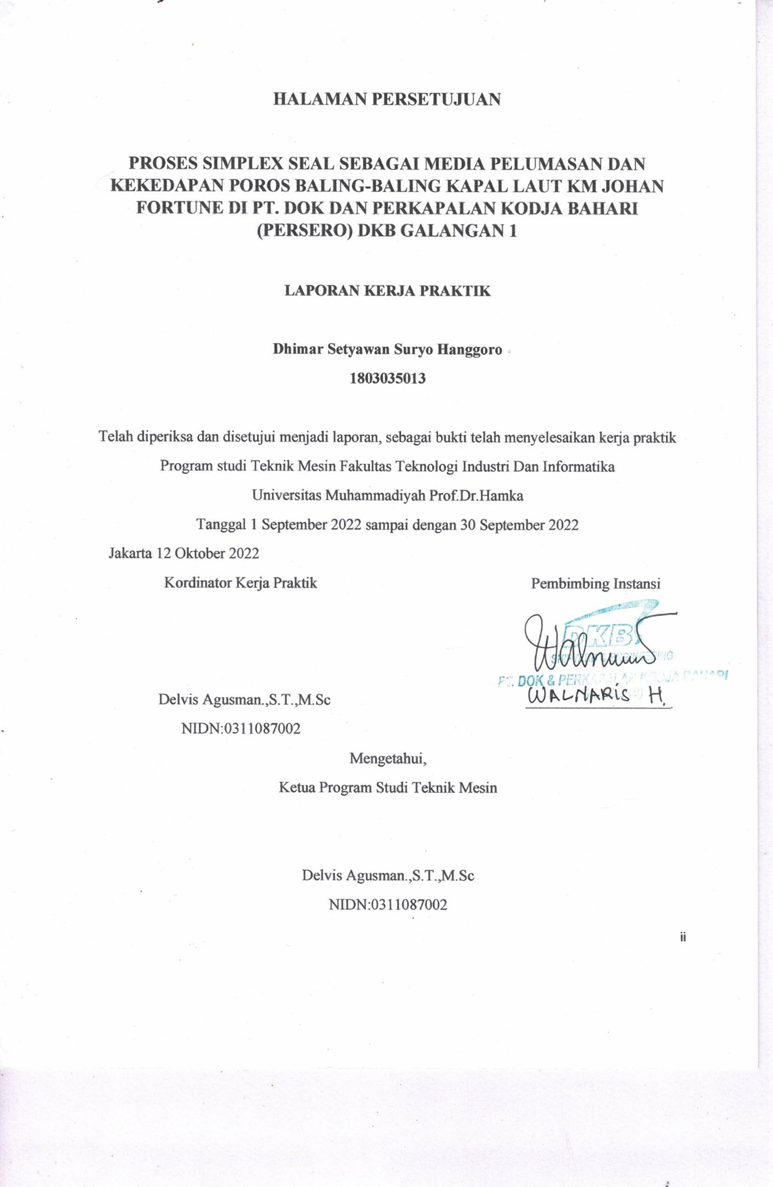
HALAMAN PENGESAHAN
PERBAIKAN DAN PERAWATAN SIMPLEX SEAL SERTA KEKEDAPAN POROS BALING-BALING KAPAL LAUT KM JOHAN FORTUNE DI PT. DOK DAN PERKAPALAN KODJA BAHARI (PERSERO) DKB GALANGAN 1


PEMBIMBING INSTANSI
KORDINATOR KERJA PRAKTIK
Jakarta, 12 Oktober 2022

LAPORAN KERJA PRAKTIK

Dhimar Setyawan Suryo Hanggoro
1803035013

Telah diperiksa dan disetujui menjadi laporan, sebagai bukti telah menyelesaikan kerja praktik
Program studi Teknik Mesin Fakultas Teknik
Universitas Muhammadiyah Prof.Dr.Hamka
Tanggal 1 September 2022 sampai dengan 30 September 2022

Kordinator Kerja Praktik Pembimbing Instansi

__________________
Delvis Agusman.,S.T.,M.Sc
NIDN:0311087002

Mengetahui,
Ketua Program Studi Teknik Mesin

Delvis Agusman.,S.T.,M.Sc
NIDN:0311087002

PERNYATAAN KEASLIAN
PERNYATAAN KEASLIAN

Saya yang membuat pernyataan :
Nama : Dhimar Setyawan Suryo Hanggoro
Nim : 1803035013
Judul Laporan : PERBAIKAN DAN PERAWATAN SIMPLEX SEAL SERTA KEKEDAPAN POROS BALING-BALING KAPAL LAUT KM JOHAN FORTUNE DI PT. DOK DAN PERKAPALAN KODJA BAHARI (PERSERO) DKB GALANGAN 1
Menyatakan bahwa, laporan Kerja Praktik ini merupakan karya saya sendiri (ASLI) dan isi dalam Laporan Kerja Praktik ini tidak terdapat karya yang pernah diajukan oleh orang lain untuk memperoleh gelar akademis di suatu institusi Pendidikan tinggi mana pun, dan sepanjang pengetahuan saya juga tidak terdapat karya atau pendapat yang pernah ditulis dan/atau diterbitkan oleh orang lain, KECUALI yang secara tertulis diacu dalam naskah ini dan disebutkan dalam daftar referensi.
Segala sesuatu yang terkait dengan naskah dan karya yang telah dibuat adalah menjadi tanggung jawab pribadi.
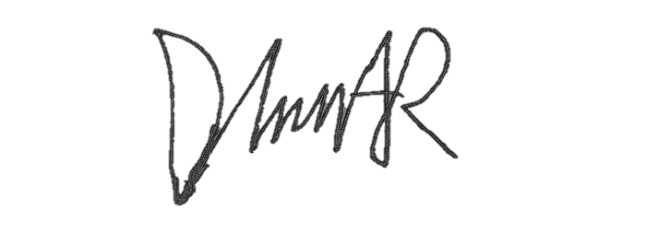
Jakarta, 10 Oktober 2022

Dhimar Setyawan Suryo Hanggoro

KATA PENGANTAR

Puji syukur kehadirat Allah SWT yang telah melimpahkan karunia dan rahmatNya sehingga dapat menyelesaikan Laporan Magang Industri dengan judul Proses Simplex Seal Sebagai Media Pelumasan Dan Kekedapan Poros Baling-Baling Kapal Laut Johan Fortune di PT. Dok Dan Perkapalan Kodja Bahari (Persero) Dkb Galangan 1 Yang mana Laporan Magang merupakan salah satu syarat wajib untuk menyelesaikan program studi Sarjana Rekayasa Konversi Energi Departemen Teknik Mesin Universitas Muhammadiyah Prof. Dr. Hamka.
Magang merupakan salah satu sarana untuk memperkenalkan kepada mahasiswa tentang kondisi nyata dalam dunia kerja. Selain itu, mahasiswa diharapkan mampu mengaplikasikan ilmu yang diterima di perkulihaan terhadap permasalahan-permasalahan yang mungkin terjadi di lapangan.
Dengan terlaksananya magang ini tidak lepas dari bantuan dari berbagai pihak yang memberikan waktu, sarana, dan pemikiran kepada kami. Maka dari itu kami mengucapkan banyak terimakasih kepada :
- DELVIS AGUSMAN, S.T.M.SC. selaku Ketua Program Studi Teknik Mesin sekaligus dosen pembimbing, beserta segenap dosen Fakultas Teknik Universitas Muhammadiyah Prof.Dr. Hamka Jakarta yang telah memberikan ilmu pengetahuan serta bimbingan kepada penulis. Dengan penuh keikhlasan dalam membagi waktu, tenaga dan pikiran dalam upaya memberikan bimbingan serta mengarahkan penulis dalam mengerjakan laporan KP ini dengan sebaik-baiknya.
- IR. WALNARIS H, selaku pembimbing selama melaksanakan KP di PT. DOK DAN PERKAPALAN KODJA BAHARI (PERSERO) DKB GALANGAN 1 sekaligus narasumber yang telah membantu penulis dalam mengumpulkan data yang dibutuhkan dalam kegiatan ini.

- BAPAK AWIK RAHMAJI, selaku kepala Bengkel Mesin PT. DOK DAN PERKAPALAN KODJA BAHARI (PERSERO) DKB GALANGAN 1.

- Segenap pegawai PT. DOK DAN PERKAPALAN KODJA BAHARI (PERSERO) DKB GALANGAN 1 yang telah membantu selama pelaksanaan magang .
- Ibunda dan keluarga besar yang selalu mendukung dan medoakan.
- Tidak lupa ingin mengucapkan banyak terimakasih kepada pihak-pihak terkait lainnya yang telah banyak membantu baik itu untuk Pelaksanaan Magang Industri maupun dalam Penyelesaian Laporan Magang Industri ini.
- Dalam penyusunan Laporan Magang Industri ini, bahwa praktikan menyadari bahwa masih terdapat banyak kekurangan pada pelaksanaan maupun penyusunan Laporan Magang Industri. Maka dari itu mohon untuk kritik dan sarannya. Semoga Laporan Magang Industri ini dapat bermanfaat bagi penulis maupun pembaca.

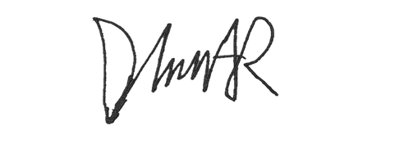
Jakarta, 10 Oktober 2021

Penulis

DAFTAR ISI

COVER …………………………………………………………………….……..…i
HALAMAN PENGESAHAN …………………………………………….……...... ii
PERNYATAAN KEASLIAN ................................................................................... iii
KATA PENGANTAR ............................................................................................... iv
DAFTAR ISI .............................................................................................................. vi
DAFTAR GAMBAR ................................................................................................. viii
DAFTAR TABEL ...................................................................................................... ix
DAFTAR LAMPIRAN ............................................................................................. x

BAB 1 PENDAHULUAN………………………………………….……………...1
1.1 Latar Belakang …….........................................................................................1
1.2 Tujuan Praktik ……………............................................................................. 2
1.3 Manfaat Kerja Praktik ……………............................................................... 2
1.3.1 Manfaat Bagi Maahasiswa ……………........................................................ 2
1.3.2 Manfaat Bagi Universitas Muhammadiyah Prof.Dr.HAMKA .……............ 2
1.3.3 Manfaat Bagi Perusahaan ……………......................................................... 2

BAB 2 PROFILE PERUSAHAAN ………..................................................... 3
2.1 Profile Perusahaan ……………..................................................................... 3
2.1.1 Kantor-Kantor PT. Dok dan Perkapalan Kodja Bahari (PERSERO) ........... 3
2.1.2 Visi Dan Misi PT.Dok Dan Perkapalan Kodja Bahari (PERSERO) ............. 4
2.1.3 Struktu Organisasi PT. Dok & Perkapalan Kodja Bahari (PERSERO)…..... 5
2.2 Lingkup Unir Kerja ....................................................................................... 6
2.2.1 Peta dan Denah PT. Dok dan Perkapalan Kodja Bahari (PERSERO) .......... 6
2.2.2 Lingkup Penugasan ....................................................................................... 6
2.2.3 Rencana dan Jadwal Kerja Praktik ............................................................... 6

BAB 3 PERAWATAN DAN PERBAIKAN........................................................ 7
3.1 Definisi Pengedokan Kapal ........................………………………............... 8
3.2 Jenis-jenis pengedokan ………………........................................................... 9
3.2.1 Dok Kolam (Graving Dock/Dry Dock) …………………………………... 9
3.2.2 Dok Apung (Floating Dock) …………………………………………….... 10
3.2.3 Dok Tarik (Slipway Dock) ……………………………………………....... 11
3.3 Simplex Seal ……………………………………………………………........ 12
3.3.1 Fungsi Simplex Seal dan Jenis-jenisnya ………………………….….......... 12

BAB 4 PROSES PELUMASAN DAN KEKEDAPAN
POROS SIMPLEX SEAL ...................................................................................... 13
4.1 Poros Baling-baling Dengan Pelumasan Air Laut ........................................... 13
4.1.1 Komponen Pelumasan Dengan Air laut ............................................................13
4.1.2 Sistem Pelumasan air laut .................................................................................13
4.1.3 Komponenn Bantalan Belakang ……………………………….…………… . 15
4.1.4 Komponen Bantalan Depan …………………………………………………. 15
4.2 Poros Baling-baling Dengan Pelumasan Minyak ......................................... . 17
4.2.1 Komponen Pelumasan Dengan Minyak ........................................................ . 17
4.2.2 Sistem pelumasan minyak ……….................................................................. 18
4.3 Macam-macam Tipe Cederval dan Cederval Dengan Ring Karet ................. 19
4.3.1 Cederval Dengan Ring Karet ......................................................................... 19
4.3.1 Cederval Dengan Sistim Pegas ………………………................................... 20
4.3.2 Cederval Dengan Sistem Simplex ………………………………….………. 20
4.3.3 Cederval Dengan Seal ……………………………………………….…….. 21
4.4 Kekurangan dan kelebihan ................................................................................ 22
4.4.1 Kelebihan Dan Kekurangan Dengan Air Laut ................................................ 22
4.4.2 Kelebihan Dan Kekurangan Dengan Pelumasan Minyak ............................... 23
4.5 Bantalan – bantalan yang di Gunakan …............................................................ 24
4.5.1 Bantalan luncur …………………..………………………………………...... 24
4.5.2 Bantalan gelinding ……………………………………………………..……. 24
4.5.3 Bantalan aksial ………………………………………………......................... 25
4.5.4 Bantalan radial ………………………………………………......................... 26
4.5.5 Bantalan gelinding khusus ……………………………………...................... 26
4.5.6 Bantalan kayu ………………………………………………......................... 27
4.5.7 Bantalan karet ……………………………………....……………………... 28
4.5.8 Bantalan logam mental ……………………………………......................... 29

BAB 5 PENUTUP ............................................................................................. 30
5.1 Pelaksanaan Kerja Praktek …………………………………………………..30
5.1.1 Rangkuman …………………………………………………………………30
5.1.2 Saran..……………..…………………………………………………………30
5.2 Substansi Materi Kerja Praktek ……………………………………………...30
5.2.1 Rangkuman ………………………………………………………………….31
5.2.2 Saran …………………………………………………………………………32
DAFTAR PUSTAKA ............................................................................................ 32
LAMPIRAN ........................................................................................................... 33
DAFTAR GAMBAR

Gambar 2.1 Logo PT. Dok & Perkapalan Kodja Bahari (Persero) ......................... 3
Gamabar 2.2 Struktur Organisasi PT. Dok & Perkapalan Kodja Bahari (Persero)………………………………………………………………………….. 5
Gambar 2.3 Peta PT. Dok & Perkapalan Kodja Bahari (Persero) ………........ 6
Gambar 3.2.1 Graving Dock …………………………………........................ 8
Gambar 3.2.2 Dok Apung (Floating Dock) ………………………………….. 9
Gambar 3.2.3 Heling Melintang ……..……………………………….............. 10
Gambar 3.2.4 Heling memanjang ………………..……………………………. 11
Gambar 3.3.1 Simplex Seal ………..………………………….......................... 12
Gambar 4.1.1 Sistem poros dengan pelumasan air laut …….………................ 13
Gambar 4.1.2 Batalan Belakang …………………………………………......... 14
Gambar 4.1.3 Bantalan Depan ………………………………………….…….. 15
Gambar 4.2.1 Poros Baling-baling Dengan Pelumasan Minyak ……................ 17
Gambar 4.3.1 Cederval Dengan Ring Karet …..………………………………. 19
Gambar 4.3.2 Cederval Dengan Sistim Pegas …….……………….................. 20
Gambar 4.3.3 Cederval Dengan Sistem Simplex ………………………...……. 20
Gambar 4.3.4 Cederval Dengan Seal ………………………………………… 21
Gambar 4.5.1. Bantalan luncur ………………………………………………. 24
Gambar 4.5.2. Bantalan gelinding ……………………………...……………. 25
Gambar 4.5.3. Bantalan Aksial ……………………………..……………….. 25
Gambar 4.5.4 Bantalan Radial ………………………..……………………... 26
Gambar 4.5.5 Bantalan gelinding khusus ……………………..……………. 26
Gambar 4.5.6 Bantalan kayu ………………………..………………………. 27
Gambar 4.5.7 Bantalan Karet ……………………..………………………… 28
Gambar 4.5.8 Bantalan logam mental ……………………..……………....... 29

DAFTAR TABEL

Table 1.1 Rencana dan Penjadwalan Kerja ………………………………….…...6
Tabel 1.2 Ukuran floating dock ………………………………….……………... 7
Tabel 1.3 Kapasitas tangki bagian kanan floating dock ....................................... 7
Tabel 1.4 Kapasitas tangki bagian kiri floating dock …………………............... 8

DAFTAR LAMPIRAN

Lampiran1. Surat permohonan magangdi PT. Dok Dan Perkapalan Kodja
Bahari (Persero) Galangan 1…………………………………………................ 33
Lampiran 2. Surat jawaban permohon magang di PT. Dok Dan Perkapalan
Kodja Bahari (Persero) Galangan 1 ……………………………………….......... 34
Lampiran 3. Logbook pada saat Kerja Praktek di PT. Dok Dan Perkapalan
Kodja Bahari (Persero) Galangan 1 …………………………………….....…… 36
Lampiran 4. Surat Keterangan Telah melaksanakan KP ……………...……….. 37
Lampiran 5. Lembar penilaian Mahasiswa Magang oleh Industri ...…………… 38
Lampiran 6. Lembar Berita Acara Ujian Sidang KP……………………….……39

BAB 1
PENDAHULUAN

1.1 Latar Belakang
Melihat luasnya wilayah laut Indonesia kurang lebih sekitar 3.272.231 km2 dan pesatnya perkembangan industri maritim di Indonesia, maka kebutuhan akan sumber daya manusia yang berkualitas, berkepribadian mandiri, dan memiliki kemampuan intelektual yang baik sangatlah dibutuhkan dalam rangka meningkatkan SDM yang bermutu untuk mengelolanya
Kapal sendiri merupakan alat transportasi laut yang ukurannya lebih besar dari perahu dan menggunakan lebih daru dua layar. Dahulu, kapal digunakan oleh masyarakat untuk berlayar mencari tempat tinggal baru, atau melakukan kunjungan dari satu kerajaan ke kerajaan lain.
Kerja praktik merupakan salah satu mata kuliah yang wajib di ambil di jurusan Teknik Mesin Uhamka dalam hal ini mahasiswa diwajibkan untuk bekerja/Magang di industri/ instansi/ Lembaga yang berkaitan dengan matakuliah yang sudah di ambil.
Tujuan dari mata kuliah ini agar mahasiswa lebih mengenal dunia kerja dan juga mahasiswa dapat berkesempatan untuk memahami, membandingkan, dan menerapkan pengetahuan akademiknya dengan praktis di dunia kerja.
PT. DOK DAN PERKAPALAN KODJA BAHARI (PERSERO) Merupakan badan usaha milik negara yang bergerak dalam bidang perencanaan pembangunan, perbaikan, pemeliharaan, alat apung, dan konstruksi bangunan lepas pantai serta jasa penunjangan terkait. Dalam hal ini terdapat beberapa fasilitas galangan yang ada dalam PT. DOK DAN PERKAPALAN KODJA BAHARI (PERSERO). GALANGAN JAKARTA 1 yaini Dock Jayakerta II, Dock Jayakerta III, dan Dock Kalpataru DKB I.

1.2 Tujuan Praktik
Adapun tujuan dari kerja praktik ini akan dilaksanakan adalah:
- Untuk mengetahui pelumasan Simplex Seal deangan air laut dan minyak
- Untuk mengetahui sistem kekedapan pada Simplex Seal
  - Manfaat Kerja Praktik
1.3.1 Manfaat Bagi Mahasiswa
1. Menambah wawasan tentang kerja pelumasan dari Simplex Seal.
2. Menambah wawasan dan mengetahui sistem kekedapan pada Simplex Seal.
    - Manfaat Bagi Universitas Muhammadiyah Prof.DR.HAMKA
- Membuka terjalinnya kerjasam yang baik antara PT. Dok Perkapalan Kodja Bahari dengan Universitas Muhammadiyah Prof. DR. HAMKA.
- Universitas akan dapat meningkatkan kualitas lulusnya melalui pengalaman kerja Praktik
    - Manfaat Bagi Perusahaan
- Adanya kerjasama antara dunia dengan dunia industry atau perusahaan sehingga perusahaan tersebut dikenal oleh kalangan akademis.
- Dapat menerapkan atau berperan dalam memajukan dunia dibidang khususnya dibidang Teknik Mesin

BAB 2
PROFILE PERUSAHAAN

2.1 Profile Perusahaan

PT. DOK dan Perkapalan Kodja Bahari (Persero) merupakan galangan kapal milik pemerintah Indonesia yang berpusat di Jakarta. Perusahaan ini didirikan pada tahun 1990 dimana sebelumnya perusahaan ini merupakan gabungan dari 4 yaitu PT. DOK dan perkapalan Tanjung priok (Persero), PT. Kodja (Persero), PT.Pelita Bahari (Persero), dan PT.Dok dan Galangan Kapal Nusantara (Persero). PT.Dok dan Perkapalan Kodja Bahari (Persero) memiliki 4 galangan kapal yang beroprasi di Jakarta yaitu Galangan I, II, III, dan Galangan Paliat. DKB memiliki beberapa kantor cabang yang ada di Indonesia yang berlokasi Sabang, Batam, Palembang, Cirebon, Semarang dan Banjarmasin.
Gambar 2.1 Logo PT. Dok & Perkapalan Kodja Bahari (Persero)
(Sumber : PT. Dok & Perkapalan Kodja Bahari (Persero)

2.1.1 Kantor-Kantor PT. Dok dan Perkapalan Kodja Bahari (PERSERO)
Berikut adalah beberapa alamat kantor – kantor PT. Dok dan Perkapalan Kodja Bahari (Persero) :
1. Galangan Jakarta I
Alamat : Jl.Penambangan,Pelabuhan I Tanjung Priok Jakarta,14310
No Telp : 021-4301092
Email : jakarta1@dkb.co.id

2. Galangan Jakarta II
Alamat : Jl. Sindang Laut No.119, Tanjung Priok Jakarta, 14110
No Telp : 021-4301255
Email : jakarta2@dkb.co.id

3. Galangan Jakarta III
Alamat : Jl. Martadinata I/1, Tanjung Priok Jakarta, 14310
No Telp : 021-4303003
Email : jakarta3@dkb.co.id

4. Galangan Cirebon
Alamat : Jl. Bali N.5, Cirebon, 45112
No Telp : 0231-202418
Email : cirebon@dkb.co.id

5. Galangan Banjarmasin
Alamat :Jl.Ir.Pangeran M.Noor Kuin Cerusuk, Banjarmasin,700129
No Telp : 0511-415457
Email : banjarmasin@dkb.co.id

6. Galangan Palembang
Alamat : Jl. Ali Gatmir No.7/13, Ilir, Palembang,30123
No Telp : 0711-351205
Email : palembang@dkb.co.id

7. Galangan Sabang
Alamat : Jl. Perdagangan No.136, Sabang,23513
No Telp : 052-21368
Email : sabang@dkb.co.id

8. Galangan Semarang
Alamat : Jl. Asahan No.3, Semarang, 50174
No Telp : 024-3540232
Email : semarang@dkb.co.id

2.1.2 Visi Dan Misi PT.Dok Dan Perkapalan Kodja Bahari (PERSERO)
- Visi PT. Dok dan Perkapalan Kodja Bahari (Persero) : Menjadi perusahaan perlengkapan dan sarana lepas pantai yang terkemuka di pasar domestic
- Misi PT. Dok Perkapalan Kodja Bahari (Persero) :
  - Mendominasi pangsa pasar domestic disektor pemeliharaan dan perbaikan kapal, dan pembangunan kapal baru 100.000 DWT melalui keunggulan QSDC.
  - Mengembangkan perusahaan agar mampu bersaing dipasar ASEAN, disektor pembangunan kapal baru, pemeliharaan dan perbaikan kapal dan sarana lepas pantai baik fabrikasi maupun pemeliharaan dan perbaikan untuk sarana pendukung opresional.
  - Mendorong kemampuan penguasaan teknologi dan kemandirian dalam mendukung peningkatan kemampuan industri pelayanan nasional dan sistem.
  - transportasi laut nasional, melalui pengembangan sarana dan fasilitas produksi serta kualitas SDM.
e. Melaksanakan restrukturisasi secara bertahap guna mewujudkan perusahaan yang sehat.

2.1.3 Struktur Organisasi PT. Dok & Perkapalan Kodja Bahari (PERSERO) Galangan 1 Jakarta Utara

Berikut struktur organisasi dari PT. Dok & Perkapalan Kodja Bahari (Persero) Galangan 1 Jakarta Utara

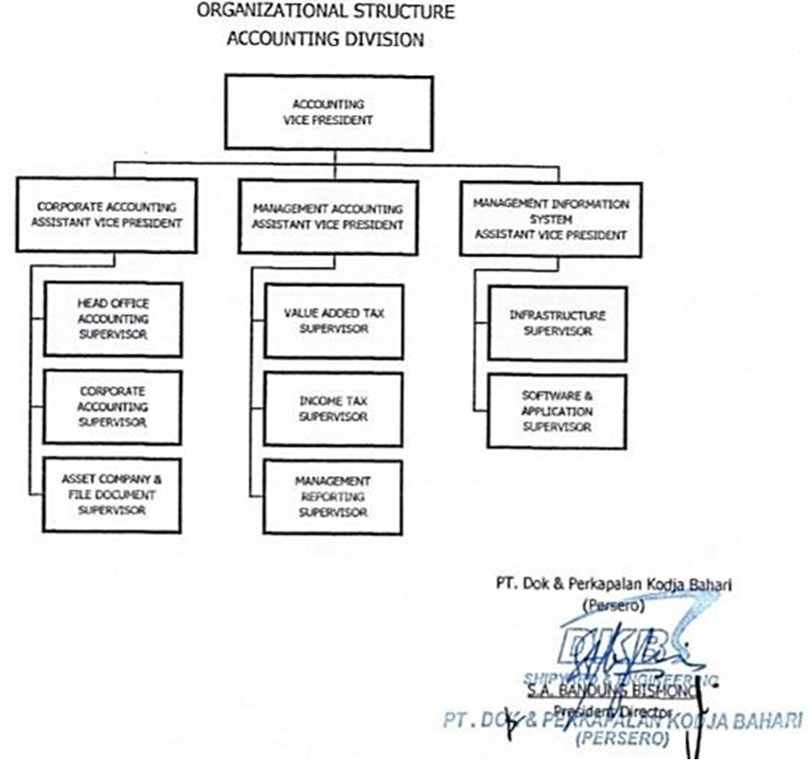

Gambar 2.2 Struktur Organisasi PT. Dok & Perkapalan Kodja Bahari (Persero)
(Sumber : PT. Dok & Perkapalan Kodja Bahari (Persero)

2.2 Lingkup Unit Kerja
2.2.1 Peta dan Denah PT. Dok dan Perkapalan Kodja Bahari (PERSERO)
Berikut merupakan gambar peta dan denah dari Galangan I PT Dok dan Perkapalan Kodja Bahari (Persero)
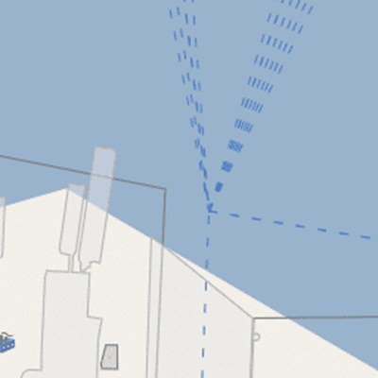
Gambar 2.3 Peta PT. Dok & Perkapalan Kodja Bahari (Persero)
(Sumber : Google.com)
2.2.2 Lingkup Penugasan
Lingkup penugasan yang dilakukan selama Magang Industri di PT. DOK DAN PERKAPALAN KODJA BAHARI (PERSERO) DKB GALANGAN 1 ini yaitu melakukan perbaikan Simplex Seal dan sehabis itu melakukan pemasangan Simplex Seal
2.2.3 Rencana dan Jadwal Kerja Praktik
Tanggal Pelaksanaan Magang Industri Pada PT. DOK DAN PERKAPALAN KODJA BAHARI (PERSERO) DKB Galangan 1 berlangsung Pada Tanggal 1 September – 30 September 2022. Maka saya buatkan seperti Tabel 1-1 untuk jadwal rencana dan penjadwalan kerja saya di PT.DOK DAN PERKAPALAN KODJA BAHARI (PERSERO) DKB GALANGAN 1
Untuk penjadwalan magang yaitu :
Hari Kerja | Senin - Jumat
Jam Kerja | 08:00 – 16:00
Table 1-1 Rencana dan Penjadwalan Kerja
BAB 3
PERBAIKAN DAN PERAWATAN

3.1 Definisi Pengedokan Kapal
Pengedokan Kapal adalah proses yang digunakan untuk memindahkan kapal dari air atau laut keatas dock dengan fasilitas bantuan pengedokan. Setiap kapal yang berbendera Indonesia yang beroperasi wajib didaftarkan pada Badan Klasifikasi Indonesia (BKI) yang bertugas sebagai wakil dari pemerintah Indonesia yang bertanggung jawab melalukukan survey kelayakan kapal. Hasil survey tersebut, ditentukanlah beberapa item pekerjaan docking repair kapal sebagai upaya menjaga kondisi kapal laut agar tetap handal dan layak.
Menurut Badan Klarifikasi Indonesia (BKI) periode pelaksanaan survey dapat dilakukan, antara lain:
- Annual survey (survey tahunan) Survey yang dilaksanakan setiap satu tahun sekali.
- Intermediate survey ( survey 2,5 tahunan).
- Renewal survey / special survey ( survey 5 tahunan).
- Other complete periodical survey.
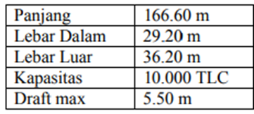
Ukuran floating dock :
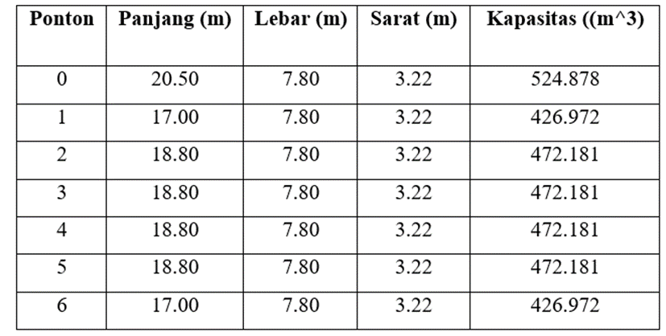
Tabel 1.2 Ukuran floating dock
Tabel 1.3 Kapasitas tangki bagian kanan floating dock
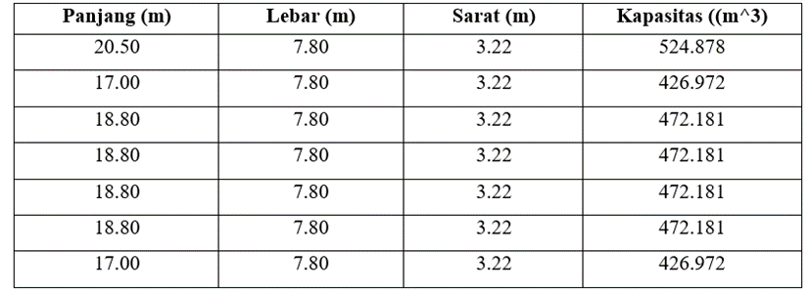
Tabel 1. 4 Kapasitas tangki bagian kiri floating dock

3.2 Jenis-jenis pengedokan
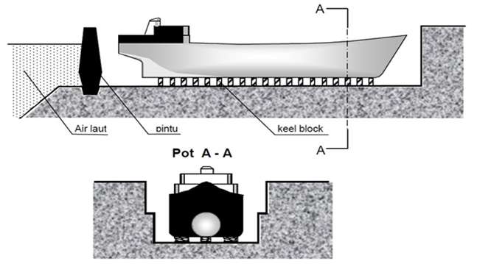
3.2.1 Dok Kolam (Graving Dock/Dry Dock)
Gambar 3.2.1 Graving Dock
(Sumber : Google.com)
Graving Dock yaitu suatu fasilitas pengedokan kapal yang berbentuk meyerupai Kolam yang terletak di tepi pantai. Pada graving dock mempunyai beberapa elemen atau bagian yang penting diantaranya adalah: pintu penutup (yang berhubungan dengan perairan pantai), pompa-pompa pengering, mesin gulung (cupstand), tanggatangga (untuk naik turun kedasar dan atas kolam), crane (untuk transportasi) dll.
Dimana umumnya dinding-dinding sisi dan belakang terdiri dari bangunan beton bertulang, Dasar dari kolam ini terdiri dari beton bertulang yang telah dipancang paku-paku bumi (concrete pile) sedangkan pintu penutupnya terbuat dari pelat baja yang konstruksinya dibuat sedemikian rupa, sehingga pintu tersebut dapat mengapung, dimana pintu penutup ini dilengkapi tangki-tangki ballast yang digunakan untuk menenggelamkan dan mengapungkan pada waktu pengoperasiannya serta dilengkapi dengan katup-katup (valves) dan pompa-pompa. Pada bagian bibir pintu yang bersinggungan dengan bibir kolam (graving dock) diberi packing dari karet untuk memperoleh kekedapan pada waktu air dalam kolam kosong.
Sebelum kapal dimasukan kedalam graving dock, maka graving dock diisi dengan air dengan cara membuka katup, setelah permukaan air didalam graving dock sama dengan permukaan air perairan, maka pintu (gate) dibuka atau digeser dan kapal dimasukkan kedalam graving dock. Kapal diatur setelah dalam kedudukan yang direncanakan, pintu ditutup lagi dan air didalam graving dock dipompa keluar yang sebelumnya katup pemasukannya ditutup, waktu pemompaan (jumping time) tergantung dari jumlah dan kapasitas pompa serta jumlah air yang masuk kedalam graving dock. Setelah graving dock dipompa kering, kekedapan air dari pintu dock tidak sepenuhnya kedap.
3.2.2 Dok Apung (Floating Dock)
Gambar 3.2.2 Dok Apung (Floating Dock)
(Sumber : Google.com)
Floating Dock adalah suatu bangunan konstruksi dilaut yang digunakan untuk Pengedockan kapal dengan cara menggelamkan dan mengapungkan dalam arah vertikal. Konstruksi floating dock ini umumnya terbuat dari baja dan plat, dimana sumber Listrik penyuplinya dapat digolongkan menjadi dua yaitu: suplai listrik dari darat atau dari floatingnya sendiri. Salah satu hal yang paling tampak dari floating dock ini adalah kemampuannya Untuk mereparasi pontonya sendiri (self docking).

Floating dock dilengkapi dengan Bagian-bagian utama dari Dok Apung adalah sebagai berikut:
    - Pompa pengeluaran
    - Katup-katup pemasukan
    - Jangkar dan rantai jangkar
    - Crane pengangkat
Pompa-pompa dan katup-katup serta pipa-pipa induk, dimana untuk pemompaan ini dapat dikendalikan dari suatu tempat yang disebut control house. Disamping itu karena dok apung merupakan suatu bangunan yang terapung maka haruslah perlu ada peralatan untuk bertambat agar jangan sampai bergeser kedudukannya disebabkan oleh arus, ombak, atau angin. Peralatan untuk bertambat ini jelas dengan jangkar atau rantainya dimana kadang-kadang digunakan juga bangunan beton atau pipa pancang yang ditempatkan pada dasar perairan sebagai bantuan.

3.2.3 Dok Tarik (Slipway Dock)
Heling adalah peralatan ditepi perairan yang digunakan untuk menaikkan kapal untuk diperbaiki, dengan pertolongan rel tanpa merubah kedudukan kapal. Kecondongan bagian heling dibawah air merupakan tempat kedudukan untuk kapal. Tergantung dari kedudukan kapal dengan arah rel heling terbagi atas :
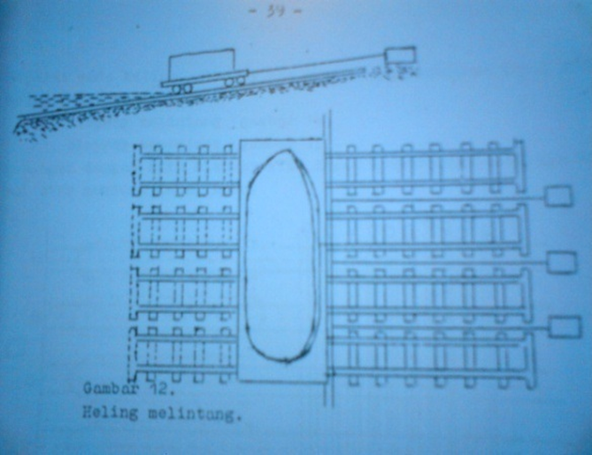
- Heling melintang
Gambar 3.2.3 Heling Melintang
(Sumber : Google.com)
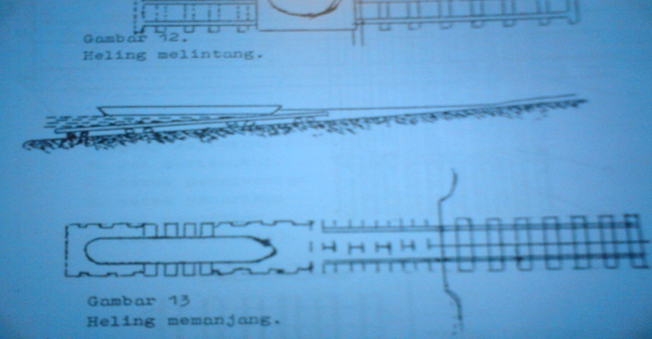
- Heling memanjang
Gambar 3.2.4 Heling memanjang
(Sumber : Google.com)
Pada heling melintang bidang memanjang kapal tegak lurus terhadap rel, sedangkan heling memanjang bidang memanjang kapal sejajar dengan rel. Untuk menaikkan kapal pada heling dengan pertolongan kereta-kereta (cradle) sedangkan untuk menurunkan kembali tetap menggunakan kereta-kereta ini. Untuk menaikkan kapal terpaksa harus menurunkan kapal yang sudah berada diatas heling, jadi heling ini kurang begitu effisien. Oleh karena itu untuk membuat effisien kerjanya maka digunakan slipway.

3.3 Simplex seal
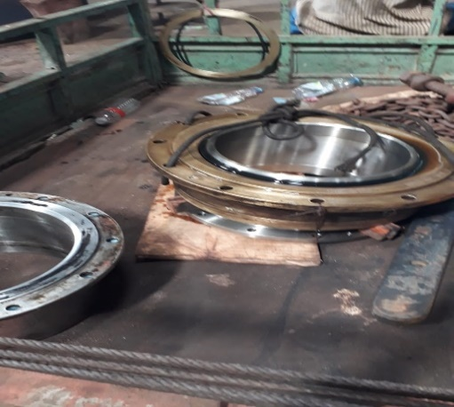
Tabung poros baling-baling adalah suatu pipa yang mempunyai ketebalan tertentu , didalamnya terdapat poros baling-baling yang berputar mendorong kapal. Untuk pengikatannya, bagian ujung depan tabung poros diikat dengan sekat tabung buritan dan bagian ujung belakang diikat atau ditumpu oleh bos poros baling-baling dengantujuan untuk menahan gaya yang sangat besar dari bekerjanya sistim penggerak kapal.
Gambar 3.3.1 Simplex Seal
(Sumber : Dokumentasi Pribadi)

3.3.1 Fungsi Simplex Seal dan Jenis-jenisnya
Bantalan poros propeller kapal adalah suatu elemen atau bagian yang memiliki kemampuan untuk menumpu poros yang berbeban sehingga putaran dan gerakan bolak – baliknya dapat berlangsung secara halus, aman dan panjang umur. Bantalan yang akan menumpu poros baling– baling haruslah cukup kokoh dan kuat untuk memungkinkan poros baling – baling serta elemen mesin pendukung lainnya dapat bekerja dengan baik, jika bantalan tersebut jika berfungsi dengan baik maka akan menyebabkan penurunan kinerja sistem poros, sehingga tidak dapat bekerja sebagai mana semestinya. Kapal yang sedang berlayar merupakan suatu benda yang terapung dan bergerak di media air dimana untuk menjalankannya memerlukan kerjasama yang baik antara mesin, poros baling–baling, bantalan dan baling–baling itu sendiri. Sehingga kapal dapat bergerak sesuai dengan kemampuan alat penggeraknya.
BAB 4
PROSES PELUMASAN DAN KEKEDAPAN POROS SIMPLEX SEAL

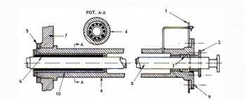
4.1 Poros Baling-baling Dengan Pelumasan Air Laut

Gambar 4.1.1 Sistem poros dengan pelumasan air laut
(Sumber: Google.com)
Apabila suatu poros baling-baling didalam gerakan putarnya terhadap bantalan tidak diperlukan sistem kedap poros di bagian belakangnya, maka dapat dipastikan bahwa media pelumasan untuk sistem ini adalah dengan menggunakan air laut. Secara umum hubungan antara poros baling-baling dengan bantalan belakang dan bantalan depan.
4.1.1 Komponen Pelumasan Dengan Air laut
1. Sekat Ceruk Buritan
2. Penekan paking
3. Paking
4. Stern Tube
5. Baut Stern Tube
6. Bantalan poros
7. Linggi buritan
8. Poros Baling-baling
9. Baut pengikat
10. Rumah bantalan

4.1.2 Sistem Pelumasan air laut
- Air laut masuk melalui celah celah bantalan bagian belakang
- Pada bagian depan digunakan remes paking untuk menjaga kekedapan
- Menggunakan bantalan kayu pok ( lignum vitae ) atau bahan karet sintetis
ini, bahan bantalan dapat berupa Pok Hout atau kayu Pok,cuttles bearing atau karet ataupun karet sintetis. Pada bahan-bahan tersebut dibuat alur agar air laut dapat mengalir secara teratur membasahi permukaan bantalan yang bergesekan dengan poros, air laut disini berfungsi sebagai pelumas. Tanpa adanya air laut ini, bantalan akan kering dan panas sehingga terbakar yang berakibat perputaran poros terhadap bantalan akan macet.
Pada bantalan dibagian depan secara khusus dibuatkan suatu sistem kekedapan agar air laut tidak langsung masuk kedalam kamar mesin, meskipun disini tidak secara total air laut berhenti, dan masih ada sedikit yang harus menetes kedalam kamar mesin. Untuk menyetop tetesan air laut ini dapat dilakukan dengan mengatur mur baut penekan dikencangkan atau dikendorkan. Gambar dari bahan bantalan dengan sistem pelumasan air laut, sistem kekedapan bantalan depan.
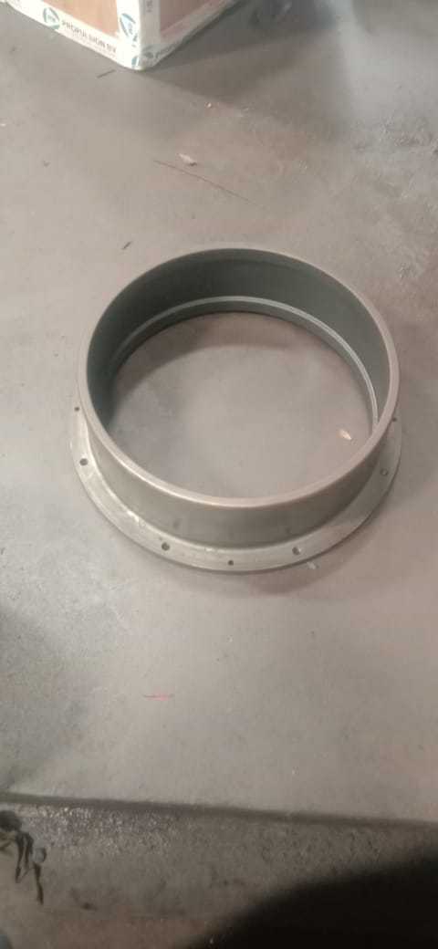
Proses pelumasan : air laut masuk kedalam tabung buritan melalui celah, celah ini didapat antara poros baling-baling dan bantalan belakang. Sedang pada bagian ujung depan tabung ini dipasang seal, paking dan penekan paking untuk mencegah masuknya air laut kedalam kamar mesin. Penekan paking ini digunakan untuk menekan paking jika terjadi perembesan atau kebocoran air pelumas dengan cara memutar\baut penekan. Pada sistem
Gambar 4.1.2 Batalan Belakang
(Sumber: Dokumentasi Pribadi)

    - Komponenn Bantalan Belakang
  - Lubang baut pengikat rumah bantalan
  - Bantalan belakang (pok hout)
  - Rumah bantalan belakang (bronze)
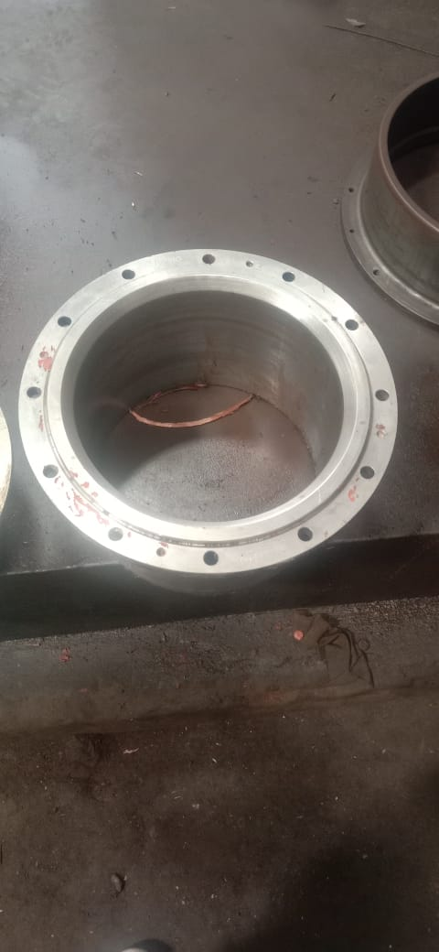
  - Alur pelumas air laut
Gambar 4.1.3 Bantalan Depan
(Sumber: Dokumentasi Pribadi)
    - Komponen Bantalan Depan
- Rumah bantalan depan (bronze)
- Bantalan depan (pok hout)
- Ring penahan reamees paking (bronze)
- Rames paking
- Lubang baut pengikat rumah bantalan
- Penekan remes paking (bronze)
- Lubang baut penekan remes paking

Panjang bantalan belakang minimal 4 x dari diameter poros, dan panjang bantalan depanminimal 1.5 kali dari diameter poros. Mengenai material dari poros baling-baling sangat penting untuk direncanakan danditetapkan secara tepat, hal ini mengingat bahwa pelumasan dilakukan dengan air laut yang bersifat korosif, yang berarti bahan poros harus tahan terhadap korosi yang dapat merusak poros . Selain harus diikuti persyaratan dari Biro Klasifikasi yang telah menetapkan misalnya bahwa kuat Tarik minimum baja untuk poros antara 42 – 72 kg/cm2, dan untuk mendapatkan pengakuan dari Biro Klasifikasi bahan poros harus menjalani uji material sehingga dapat dipastikan bahwa kekuatan poros terjamin.Perlu diketahui bahwa beban yang harus dipikul oleh poros secara pasti ada tiga ( 3 ) macam yaitu gaya tarik, gaya tekan dan gaya puntir. Pada saat kapal bergerak maju, maka akibat adanya gaya dorong baling-baling terhadap air yang diteruskan ke pondasi mesin dan mendorong kapal maju kedepan, poros akan mengalami gaya tekan, sedangkan adanya putaran mesin yang memutar poros maka poros akan mengalami gaya puntir.
Beberapa cara atau usaha untuk memperpanjang umur poros karena resiko korosi ataupun faktor gesekan dengan bantalan, Disini pada posisi kedudukan bantalan depan dan belakang dipasang semacam selubung atau pelindung atau sleeve, biasanya terbuat dari bahan bronze yang dipasang dengan cara press fit, fungsi sleeve ini adalah apabila digunakan bahan poros yang kurang tahan terhadap korosi maka sleeve berfungsi melindungi dari korosi, dan yang sangat penting apabila ada keausan karena adanya gesekan dengan bantalan maka hanya sleeve saja yang aus, sehingga bila sudah cukup parah keausannya maka hanya sleeve saja yang diganti karena lebih murah disbanding harus mengganti poros yang harganya jauh lebih mahal.
Ketebalan daripada sleeve ini menurut peraturan dari Biro Klasifikasi Indonesia menetapkan bahwa ketebalan sleeve tidak boleh kurang dari : S = 0,03 d + 7,5 mm Keterangan : d = diameter poros balingbaling. Pada posisi ditengah antara bantalan depan dan bantalan belakang terdapat lapisan selubung atau pelindung juga yang disebut rubber sleeve atau lapisan karet, disini hanya berfungsi sebagai pelindung terhadap korosi akibat pelumasan air laut saja, pada keadaan lain juga dapat dibuat dari bahan fibre glass yang untuk finishing harus dibubut dibangku bubut agar lebih halus, supaya tidak timbul getaran ataupun friction yang terlalu besar karena lapisan karet atau fibre yang kasar. Dapat ditambahkan disini bahwa untuk bronze sleeve sebelum dipasangkan pada poros , maka harus dilakukan uji tekan hidrostatik sebesar 2kg/cm2 ( menurut Biro Klasifikasi Indonesia ), hal ini dimaksudkan agar kwalitas bahan sleeve dapat terkontrold engan baik.
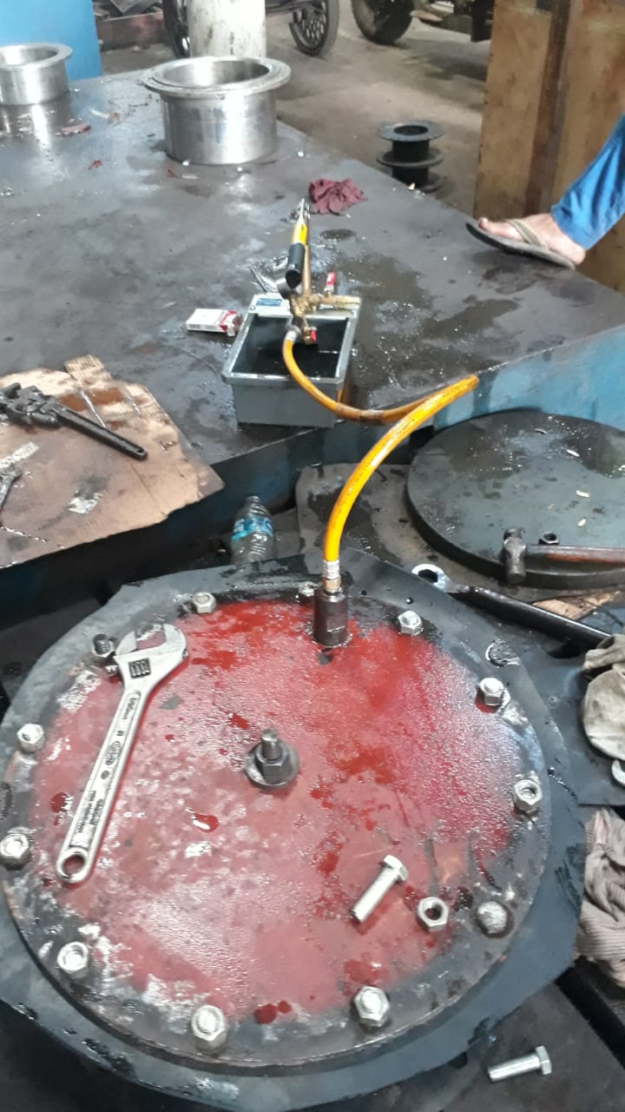
4.2 Poros Baling-baling Dengan Pelumasan Minyak
Gambar 4.2.1 Poros Baling-baling Dengan Sistim Kedap
(Sumber: Dokumentasi Pribadi)
Didepan telah dibahas mengenai poros baling-baling yang menggunakan pelumasan air laut dan tidak menggunakan sistem kedap pada bagian belakang. Berikut ini kita lihat poros baling-baling didalam gerak putarannya terhadap bantalan menggunakan minyak atau olie sebagai bahan pelumasnya, dimana sistemnya menjadi lain bila dibandingkan dengan yang pertama. Baik ditinjau dari bahan poros, bahan bantalan maupun keharusan pemasangan sistem kedap pada sistem ini. Secara umum hubungan antara poros baling-baling, bantalan poros, minyak pelumas dan sistem kekedapan.

4.2.1 Komponen Pelumasan Dengan Minyak
- Sekat ceruk buritan
- Sistem pipa pelumas
- Tangki minyak pelumas
- Pompa
- Saringan minyak pelumas
- Pompa tangan
- Tabung
- Alur minyak pelumas
- Linggi buritan
- Baut Simplex Seal
- Paking
- Plat pelindung
- Bantalan
- Poros baling-baling
4.2.2 Sistem pelumasan minyak
- Pelumasan menggunakan minyak pelumas
- Bantalan menggunakan babiet metal
- Minyak pelumas ditampung dalam tangki dan dialirkan ke tabung buritan
- Sistem kekedapan menggunakan seal baik di depan maupun di belakang
- Dilengkapi dengan pompa untuk sirkulasi minyak pelumas

Proses pelumasan : bantalan mempunyai celah-celah atau lubang-lubang dengan ukuran tertentu, agar minyak pelumas dapat merata melumasi permukaan poros dan bantalan. Minyak pelumas ditampung dalam tangkikhusus yang dihubungkan dengan sistem pipa ke tabung buritan atau tabung poros baling-baling.
Dengan pemompaan minyak pelumas dapat bersirkulasi dan melumasi bagian-bagian yang memerlukannya.Untuk mencegah air laut supaya tidak masuk ke sistem pelumasan ialah dengan paking-paking dan seal. Untuk melindungi paking pada ujung bos poros baling-baling dipasang plat pelindung yang berfungsi untuk mencegah masuknya benda-benda yang dapat mengakibatkan terjadinya kerusakan paking. Pada sistim ini bahan bantalan yang lazim digunakan antara lain berupa babit metal, ferrobestos, atau jenis lain yang sesuai untuk pelumasan dengan minyak.
Pada bahan bantalan yang berupa babit metal ataupun bahan yang lain , terdapat alur-alur untuk lewat minyak lumas baik untuk bantalan belakang maupun bantalan depan. Untuk mencegah bocornya minyak pelumas ke air laut atau sebaliknya mencegah masuknya air laut ke dalam tabung poros ( stern tube ) yang dapat mengakibatkan rusaknya minyak pelumas, maka pada sela-sela antara balingbaling dan kocker ( stern bush ) dipasang peralatan sistem kedap poros yang biasa disebut cederval, sedangkan untuk mencegah jangan sampai minyak pelumas mengalir ke bagian seal kedap. Seal kedap ini fungsinya tidak seberat cederval, karena hanya sebagai pencegah minyak pelumas mengalir kekamar mesin.
Berbagai macam cederval yang sering dijumpai digunakan antara lain yang menggunakan ring karet, menggunakan pegas ,simplex dan seal karet, yang berfungsi sebagai part elastis agar memiliki daya lentur atau elastis dan sekaligus mencegah penetrasi air laut ke bagian poros pada cederval.
Kegunaan daya lentur atau elastis diperlukan untuk agar bagian depan rear cederval yang dilapisi babit dengan daya tekan tertentu akibat elastisnya karet atau seal, dapat menempel dengan baik terhadap permukaan bronze yang disekrup diam.
  - Macam-macam Tipe Cederval dan Cederval Dengan Ring Karet

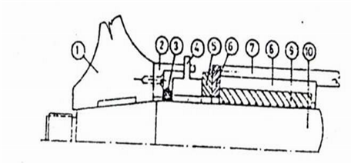
    - Cederval Dengan Ring Karet

Gambar 4.3.1 Cederval Dengan Ring Karet
(Sumber: Google.com)
Komponen :
1. Seal
2. Rumah Seal
3. Propeller
4. Rumah Ring Karet
5. Ring Karet
6. Koker Belakang
7. Rumah Bantalan Belakang
8. Bantalan Belakang
9. Poros Propeller

4.3.2 Cederval Dengan Sistim Pegas
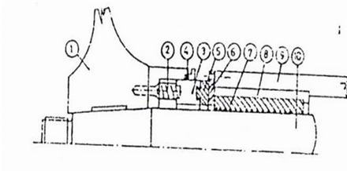

Gambar 4.3.2 Cederval Dengan Sistim Pegas
(Sumber: Google.com)
Komponen :
1. Propeller
2. Pegas.
3. Rumah Pegas dan Cederval
4. Seal / Ring Karet
5. Babit Pada Cederval 6) Ring Bronze
7. Bantalan Belakang
8. Rumah Bantalan
9. Koker Belakang
10. Poros Propeller

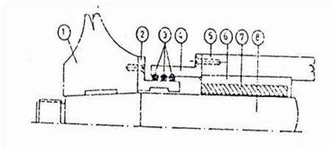
4.3.3 Cederval Dengan Sistem Simplex

Gambar 4.3.3 Cederval Dengan Sistem Simplex
(Sumber: Google.com)
Komponen :
- Propeller
- Pelindunug Poros Propeller
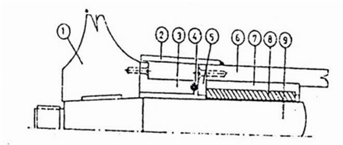
4.3.4 Cederval Dengan Seal

Gambar 4.3.4 Cederval Dengan Seal
(Sumber: Google.com)
Komponen :
- Propeller
- Plat Pelindung
- Rumah Seal
- Seal
- Ring Bronze
- Koker Belakang
- Rumah Bantalan Belakang
- Bantalan Belakang
- Poros Propeller

Panjang bantalan dengan pelumasan minyak ini berbeda dengan pelumasan air laut, untuk bantalanbelakang 2 x diameter poros dan untuk bantalan depan 0,8 x diameter poros, sedangkan jarak antara bantalan dapat dihitung dengan rumus : L maks. = K1 x d Keterangan d = diameter poros baling-baling (mm) K1 = 450 untuk bantalan timah putih (babit) 280 – 350 untuk pelumasan air dengan bantalan pok hout.
Bila putaran poros lebih besar dari 350 rpm , maka jarak bantalan maksimum dihitung dengan rumus : L maks. = K2. d/n d = diameter poros baling-baling ( mm ) n = rpm poros baling-baling K2 = 8400 untuk bantalan babit dengan pelumasan minyak. Perlu diketahui bahwa sebagai tabung poros baling-baling digunakan dari bahan baja dengan tebal minimum 15 mm dan mampu mengatasi test tekan sebesar 2 kg/cm. Untuk sistim pelumasan dengan minyak,.karena didalam sistim ini tidak ada air laut didalam tabung ( stern tube ) maka tidak perlu dikawatirkan adanya korosi, sehingga faktor yang perlu dipikirkan hanya resiko keausan karena bergesekan dengan bantalan yang dapat diatasi dengan pemasangan sleeve, tapi juga sering dijumpai bahwa poros tidak dilengkapi dengan sleeve, namun untuk memudahkan saat penghalusan diatas mesin bubut maka diameter bantalan pada posisi bantalan dibuat bertingkat terhadap diameter poros diantara dua bantalan muka dan belakang. Bahan poros dapat dari stainless steel, forget steel ataupun malibdenum steel dengan catatan bahwa kekuatan tarik sesuai dengan persyaratan Biro Klasifikasi Indonesia yaitu antara 42 – 72 kg/cm2.

4.4 Kekurangan dan kelebihan
Sebenarnya tidak ada masalah yang dominan didalam menetapkan apakah suatu kapal harus menggunakan pelumasan poros dengan minyak dan dengan dilengkapi cederval ataukah dengan menggunakan air laut sebagai media pelumasnya, dikarenakan masing-masing sistem memiliki kekurangan dan kelebihan masing-masing. Untuk itu kita lihat bagaimana sifat-sifat atau karakteristik dari kedua sistem tersebut sehingga dapat terlihat dengan jelas masing performanya. Adapun kekurangan dan kelebihan pada pelumasan air laut sebagai berikut :
4.4.1 Kelebihan Dan Kekurangan Dengan Air Laut
Kekurangan :
- Pelaksanaan bubut pok hout memperhitungkan kembang susut dari pok hout basah atau kering
- Secara relative tingkat keausan bantalan lebih tinggi
- Rawan terhadap resiko kemasukan kotoran atau pasir masuk disela-sela poros dan bantalan
- Adanya air laut yang masuk ke kamar mesin
Kelebihan :
- Konstruksi sederhana
- Tingkat ketelitian lebih mudah
- Beaya pembuatan dan perawatan bantalan lebih murah
- Bahan pok hout mudah di dapat
- Pada jenis segmen kerusakan dapat diganti sebagian

4.4.2 Kelebihan Dan Kekurangan Dengan Pelumasan Minyak
Kekurangan :
- Konstruksi cederval dan babit sulit
- Memerlukan ketelitian yang tinggi
- Biaya pembuatan dan perawatan tinggi
- Cukup rawan terhadap benda-benda keras dibawah air
- Perbaikan tidak dapat dilakukan di sembarang tempat
- Rawan resiko kebocoran air laut bercampur dengan minyak lumas.
Kelebihan :
- Poros dan bantalan selalu bersih bebas dari kotoran pasir dari laut
- Sistim poros cukup terlindung dari resiko korosi
- Tidak ada air laut yang mengalir ke kamar mesin
- Tingkat keausan relatip lebih rendah

4.5 Bantalan – bantalan yang di Gunakan
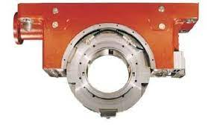
4.5.1 Bantalan luncur
Gambar 4.5.1. Bantalan luncur
(Sumber: Google.com)
Pada bantalan ini terjadi gesekan luncur antara poros dan bantalan karena permukaan poros ditumpu oleh permukaan bantalan dengan perantara lapisan pelumas. Bantalan luncur mampu menumpu poros berputaran tinggi dengan beban yang besar permukaan poros ditumpu oleh permukaan bantalan dengan perantaran lapisan pelumas.

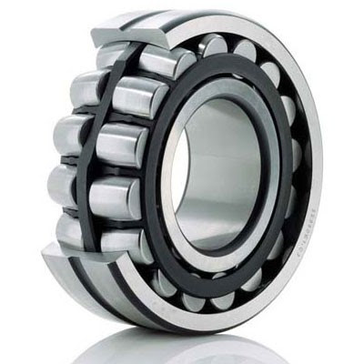
4.5.2 Bantalan gelinding
Gambar 4.5.2. Bantalan gelinding
(Sumber: Google.com)
Pada bantalan ini terjadi gesekan gelinding antara bagaian yang berputar dengan yang diam melalui elemen gelinding.

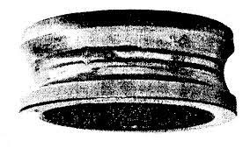
4.5.3 Bantalan aksial
Gambar 4.5.3. Bantalan Aksial
(Sumber: Google.com)
Bantalan aksial atau disebut trust bearing, yaitu arah beban yang ditumpu bantalan adalah sejajar dengan sumbu poros. Bantalan ini menghantarkan poros engkol menerima gaya aksial yaitu terutama pada saat terjadi melepas menghubungkan plat kopling saat mobil berjalan. Konstruksi bantalan ini juga terbelah terbagi menjadi dua dan dipasang pada poros jurnal bagian paling tengah arah beban yang ditumpu bantalan ini adalah tegak lurus sumbu poros.

4.5.4 Bantalan radial
Gambar 4.5.4 Bantalan Radial
(Sumber: Dokumentasi Pribadi)
Berdasarkan arah beban terhadap poros Bantalan radial Bantalan (bearing) radial atau disebut dengan jurnal bearing, dimana arah beban yang ditumpu bantalan (bearing) ini adalah tegak lurus sumbu poros, bantalan (bearing) ini untuk mendukung gaya radial dari batang poros saat berputar dan arah beban bantalan sejajar dengan sumbu poros.

4.5.5 Bantalan gelinding khusus
Gambar 4.5.5 Bantalan gelinding khusus
(Sumber: Google.com)
Bantalan gelinding merupakan salah satu elemen mesin yang memiliki peran penting pada mesin di mana memiliki fungsi untuk mengurangi besarnya gaya gesek yang ditimbulkan oleh poros saat berputar. Bantalan ini dapat menumpu beban yang arahnya sejajar tegak lurus sumbu poros pada simplex seal tersebut
4.5.6 Bantalan kayu
Gambar 4.5.6 Bantalan kayu
(Sumber: Dokumentasi Pribadi)
Bantalan poros propeller yang biasa dipakai di kapal umumnya terdiri atas tiga macam yaitu bantalan poros propeller yang terbuat dari karet, white metal (besi lunak) dan dari kayu. Bantalan poros propeller yang terbuat dari karet dan white metal menggunakan sistem pelumasan dengan minyak pelumas. Sedangkan bantalan yang terbuat dari kayu mengunakan sistem pelumasan dan pendinginan dengan air laut. Pada umumnya kayu yang digunakan adalah kayu yang mempunyai kemampuan melumasi sendiri. Sampai saat ini bahan yang memenuhi persyaratan untuk kegunaan tersebut diatas adalah kayu pokhout (Lignum vitae).

    - Bantalan karet
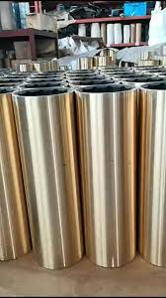
Gambar 4.5.7 Bantalan Karet
(Sumber: Dokumentasi Pribadi)
Untuk bantalan darai karet digunakan pada poros propeller yang terbuat dari stainless steel dan carbon steel yang system pelumasan porosnya menggunakan air laut dengan memakai penindis cek spalling untuk menghambat rembesan air yang masuk dari poros. Kelebihan dari bantalan karet adalah mempunyai koefisien gesekan yang rendah, apabila air sebagai pelumasnya, karet mempunyai daya tahan yang lebih baik terhadap keausan, serta konstruksinya sederhana dan murah, selain itu juga memberikan ketahanan yang baik, dapat meredam bunyi serta getaran vertikanl dari poros baling – baling.

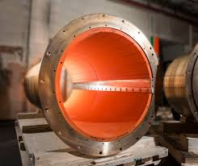
4.5.8 Bantalan logam mental
Gambar 4.5.8 Bantalan logam mental
(Sumber: Dokumentasi Pribadi)
Logam metal merupkan campuran dengan unsur induk adalah Sn dengan campuran Sb, Cu atau kadang Pb. Campuran-campuran ini akan berpengaruh pada jumlah presentase tiap-tiap unsur yang tergantung atas kegunaan logam metal tersebut. Oleh karena itu bantalan logam metal dengan pelumasan minyak lumas diperlukan alur yang arahya memanjang agar pelumasan dapat dicapai seluh permukaan poros baling-baling pada bantalan. Dengan adanya kelonggaran antara poros baling-balaing dan bantalan, secara teoritis minyak lumas akan keluar terus, sehingga ini dapat dihindari dengan adanya cederval (oil seal gland).

BAB 5
PENUTUP

5.1. Pelaksanaan Kerja Praktek
Dari pelaksanaan kerja praktek yang berlangsung kurang lebih dua bulan di
PT. DOK DAN PERKAPALAN KODJA BAHARI (PERSERO) DKB GALANGAN 1, maka didapatkan beberapa kesimpulan dan saran berikut :
5.1.1 Rangkuman
- PT. DOK DAN PERKAPALAN KODJA BAHARI (PERSERO) DKB GALANGAN 1 adalah suatu perusahaan yang bergerak dalam pengembangan bisnis dan usaha yang berkecimpung dalam bidang Kapal Laut .
- Tempat Industri ini bertepatan dengan DERMAGA PUSDIK POLAR dan dekat dengan akses kelautan yang menguhubungkan perbaikan atau reparasi kapal laut dan kegiatan produksi.
- Pada PT. DOK DAN PERKAPALAN KODJA BAHARI (PERSERO) DKB GALANGAN 1 perbaikan dan perawatan Simplex Seal Sendiri Juga harus di lakukan saat terjadi kebocoran di kamar mesin
5.1.2 Saran
1. Mempersiapkan semua alat yang diperlukan dalam perbaikan dan perawatan SIMPLEX SEAL agar para karyawan dan peserta kerja praktek dapat melakukan perkerjaan dengan aman
5.2 Substansi Materi Kerja Praktek
Berdasarkan hasil dari pengamatan tinjauan dalam kerja praktek dapat diambil beberapa simpulan dan saran yaitu :

5.2.1 Rangkuman
- Simplex Seal ini memiliki fungsi untuk menggerakan kapal dan juga untuk pelumasan pada propeller
- Kegunaan Simplex Seal sendiri juga pengaruh pada perkapalan dan Simplex Seal sendiri berada di dekat baling-baling dan juga di kamar mesin
- Pada pelumasan Semplex Seal juga perlu dalam bidang nya Simplex Seal Sendiri memiliki dua pelumasan yaitu pelumasan air laut dan pelumasan minyak.
5.2.2 Saran
- Memperhatikan sistem kerja yang terjadi pada simplex seal dan mengatur pelumasan dan juga cara kerja agar air tidak masuk ke kamar mesin.
- Memastikan tidak adanya masalah yang terjadi pada proses kerja simplex seal ini.

DAFTAR PUSTAKA

Repository.pip-semarang.ac.id/3402/2/541711206438T

Bayne Neild JR .1965.“Modern Marine Enginers Manual” CambridgeMaryland.

Galver. 1967. Technology Of Ship Repairing, Mir Publisher, Moscow.

Harval, 1978, Ressistance and Propulsion of Ship, Jhon Wiley and Sous, New York.

Lloyd Woollard, M.A, 1956. M.I.N.A,“Naval Architects Shipbuilders pocket Book London.

Ridwan,Moh. 2009. Perpaduan Antara Propeller dan Daun Kemudi Guna Mengoptimalkan Propulsi dan Manuver Kapal serta Efisiensi Bahan Bakar, D-III Teknik Perkapalan, UNDIP: Semarang.

Saragih,Rapelman . 2011. Pengaruh jumlah dan posisi rudder terhadap kemampuan manoevering kapal, Department of Marine Engineering, ITS : Surabaya.

Sukarsono, 1995, Sistim dan Perlengkapan Kapal, PT Pamator Pressindo Jakarta.
Wiranto Arismunandar 1988. Motor Bakar Torak.

LAMPIRAN

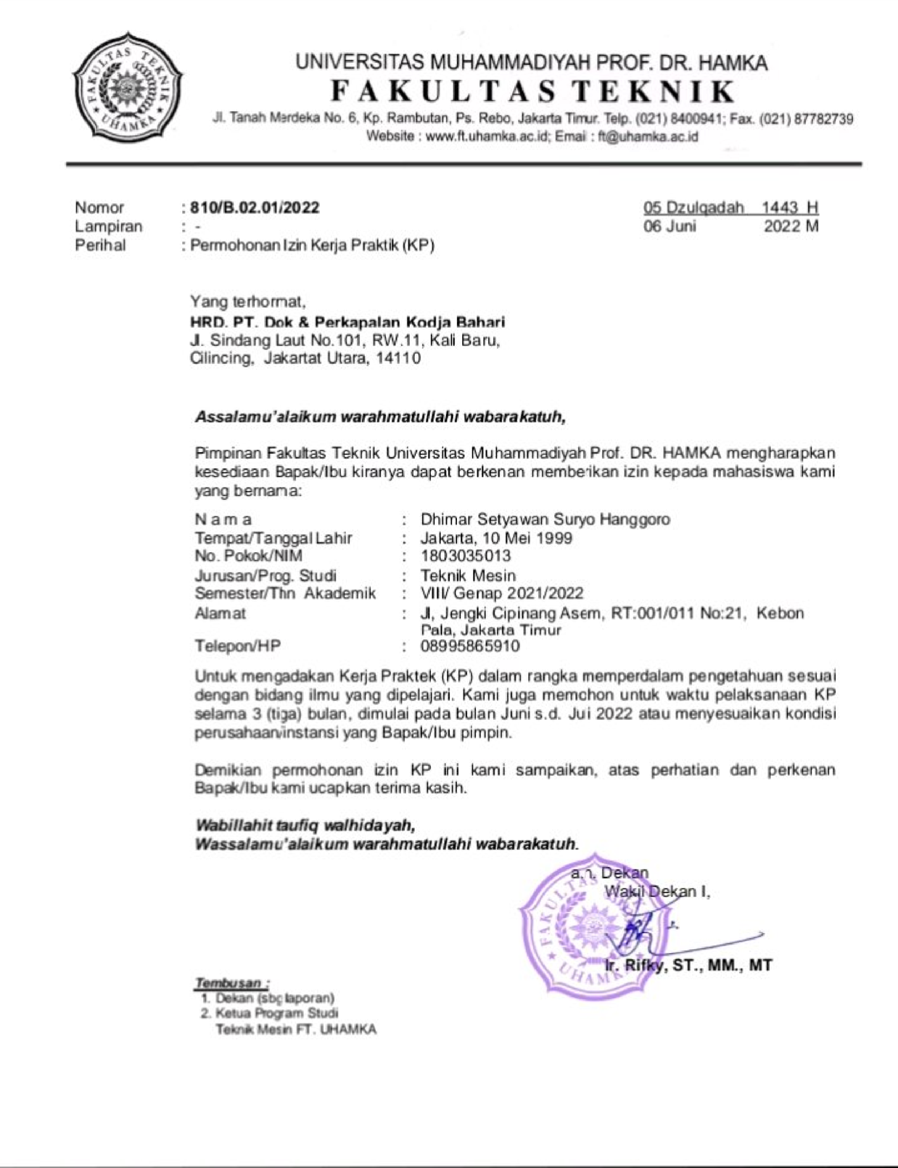
Lampiran1. Surat permohonan magangdi PT. Dok Dan Perkapalan Kodja Bahari (Persero) Galangan 1

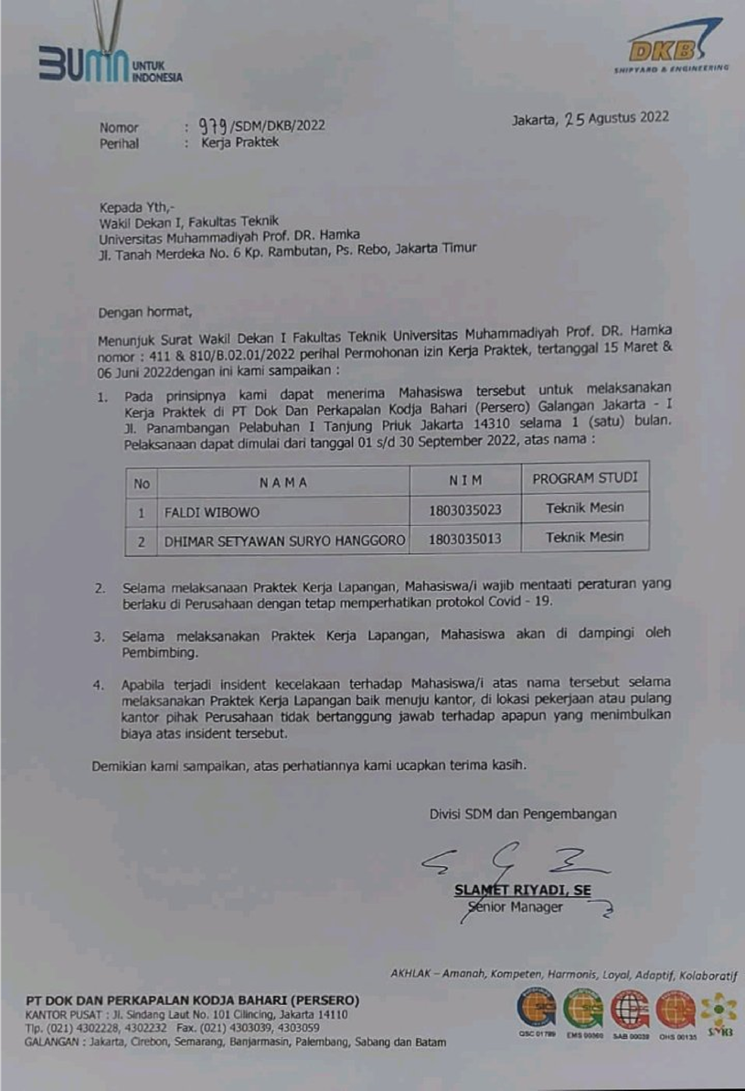
Lampiran 2. Surat jawaban permohon magang di PT. Dok Dan Perkapalan Kodja Bahari (Persero) Galangan 1
Lampiran 3. Logbook pada saat Kerja Praktek di PT. Dok Dan Perkapalan Kodja Bahari (Persero) Galangan 1
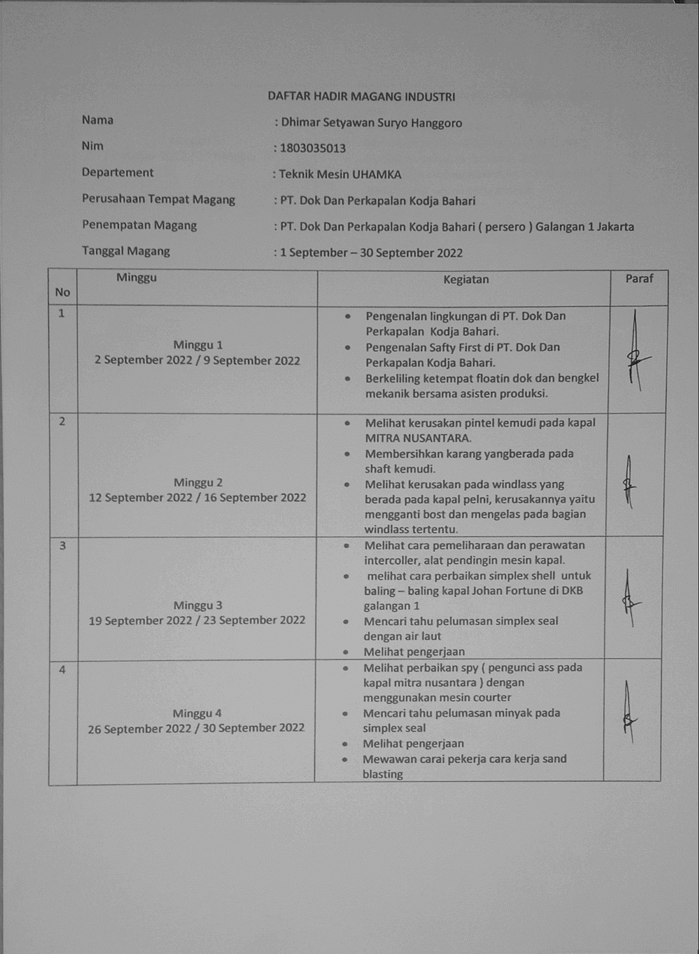



Lampiran 4. Surat Keterangan Telah melaksanakan KP
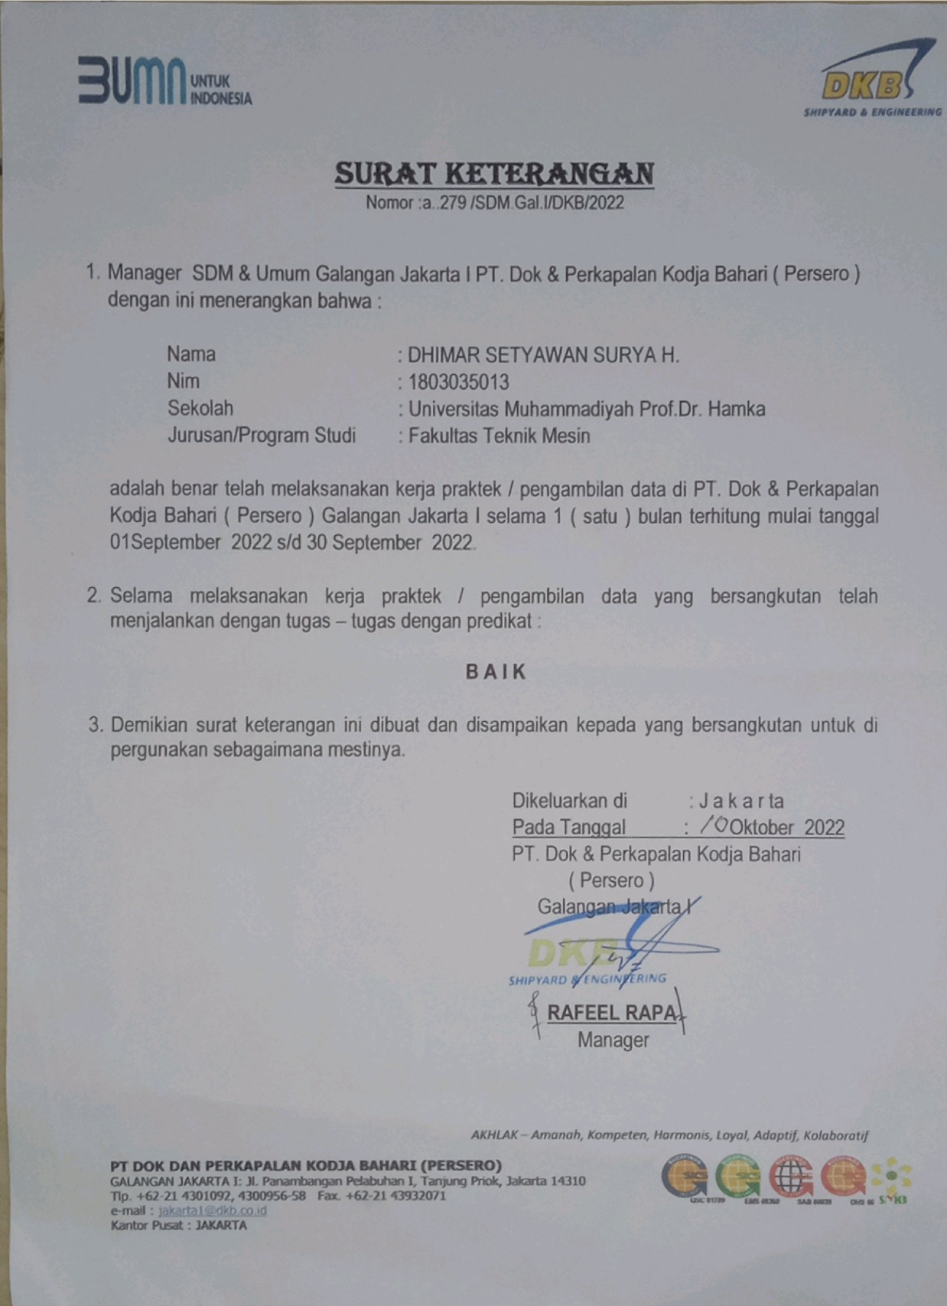

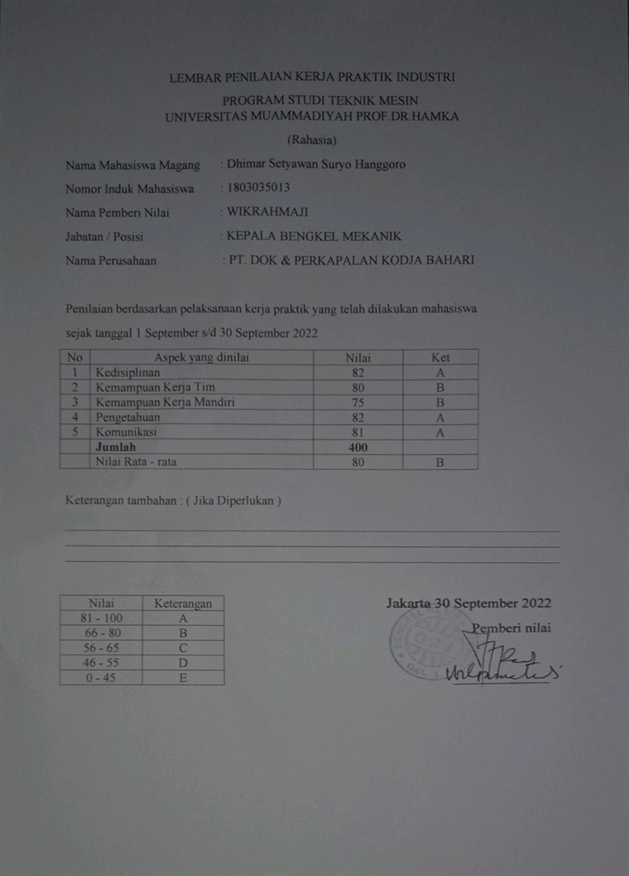
Lampiran 5. Lembar penilaian Mahasiswa Magang oleh Industri

Lampiran 6. Lembar Berita Acara Ujian Sidang KP
